Übung 0 (Wiederholung)

Einführung in die
Entwicklungsumgebung

Vorbereitung: Anlegen einer Win32-Konsolenanwendung

- Starten Sie Ihren Rechner zunächst unter dem Betriebssystem Windows

- Öffnen Sie die Anwendung Codeblocks

- Legen Sie ein neues Projekt an!

Template : Console application
Language C++
Project titel : (z.B. „Uebung_0_01“)
Speicherort : …

- Als Compiler sollte bereits „GNU GCC Compiler“ vorgewählt sein
- Achten Sie darauf, dass bei „Create Debug configuration“ und bei „Create Release configuration“ ein Häckchen gesetzt ist.
- Stellen Sie das Projekt jetzt fertig!

Hinweis: Verwenden Sie zum Hinzufügen von Klassen (und Strukturen) „New File → Class“! Codeblocks benutzt eine spezielle Projektstruktur und fügt in den „Search Directories“ automatisch die Pfade hinzu.

Aufgabe 0.1 (Projekt HelloYou)

Erstellen Sie ein Projekt mit dem Namen „HelloYou“ (oder „Uebung_0_01“). Legen Sie innerhalb des Projekts eine Quelldatei „hello.cpp“ an.

Schreiben Sie zunächst eine Funktion „printHello“, die Sie folgendermaßen begrüßt:

Hello <name>,
this is your first C++ program ...
Congratulations!

Der <name> wird der Funktion als Parameter vom Typ string übergeben.

Das Hauptprogramm main soll zunächst einen Namen einlesen und anschließend die Funktion printHello(string) aufrufen. Wird kein Name eingegeben, so soll ein Default z.B. „You“ verwendet werden. Hinweis: Verwenden Sie zum Einlesen getline.

Wenn Sie den Quelltext erstellt haben, versuchen Sie diesen zu übersetzen
→ Gelbes Zahnrad in der Toolbar

Wenn der Übersetzungsvorgang erfolgreich war, versuchen Sie das Programm auszuführen
→ Grüner Playbutton in der Toolbar

(Bemerkung: ggf. müssen Sie mit system("Pause"); verhindern, dass die Konsole direkt wieder geschlossen wird.)

Aufgabe 0.2 (const)

Definieren Sie folgende Variabeln/Konstanten und betrachten Sie die möglichen Änderungen?
- Konstante pi = 3,14
- Konstanten Zeiger auf pi
- Konstanter Zeiger auf eine Variable x;

Aufgabe 0.3 (Projekt Stack) (Vorleistung!)

Implementieren Sie einen Datentyp STACK, der nach dem LIFO-Prinzip arbeitet und einzelne Buchstaben aufnehmen kann. Verwenden Sie dazu folgende Datenstruktur

struct Stack {
unsigned int depth; // Tiefe des Stacks
char *content; // Inhalt des Stacks
unsigned int top; // Index des obersten

// freien Elements
} ;

und implementieren Sie die folgenden Funktionen (Methoden)

Stack* createSTACK(unsigned int);

void push(Stack *, char);

char pop(Stack *);

int isEmpty(Stack *);

void destroySTACK(Stack *);

Legen Sie dazu zunächst ein Projekt „STACK“ an. Erstellen Sie anschließend eine entsprechende Header-Datei stack.h und die zugehörige Quelltext-Datei stack.cpp.

Testen Sie Ihre Implementierung mit Hilfe des folgenden Hauptprogramms:

#include <iostream>
using namespace std;

#include "stack.h"

int main()
{
// Test der Datenstruktur STACK
Stack *s;
s=createSTACK(3);
push(s,'a');
push(s,'b');
push(s,'c');
push(s,'d');
while (! isEmpty(s))
cout << pop(s) << endl;
pop(s);
destroySTACK(s);
cin.ignore();
return 0;
}

Die Konsolenausgabe sollte dann wie folgt aussehen:

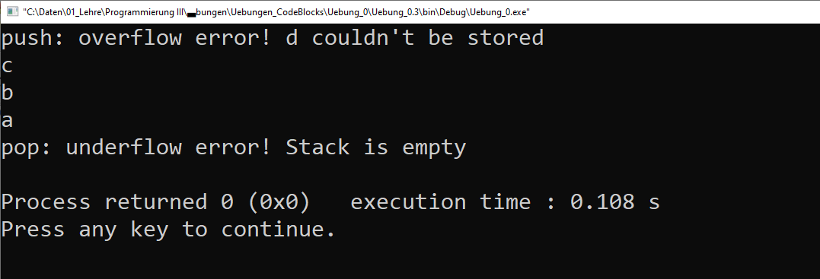

Aufgabe 0.4 (Zusatzaufgabe)

Implementieren Sie den Quicksort-Algorithmus (ohne Copy & Paste aus dem Internet).
Der Benutzer soll zunächst die Anzahl der zu sortierenden Nummern angeben. Anschließend werden diese eingelesen, sortiert und ausgegeben.

